EMBARGO: 14 de abril, 1PM KST/12AM EDT/5AM BST


Samsung y el Programa de las Naciones Unidas para el Desarrollo dan la bienvenida a cinco nuevos jóvenes líderes a Generation17
Desde la conservación de los océanos y sostenibilidad hasta la igualdad sanitaria y la educación en salud, los jóvenes agentes de cambio están impulsando soluciones innovadoras para promover los Objetivos Globales

SEÚL, Corea - 14 de abril de 2025 – Samsung Electronics Co., Ltd. ha anunciado hoy la incorporación de cinco nuevos Jóvenes Líderes a Generation17, una iniciativa en colaboración con el Programa de las Naciones Unidas para el Desarrollo (PNUD) que apoya a los jóvenes agentes de cambio que impulsan el progreso para alcanzar los Objetivos de Desarrollo Sostenible (ODS), también conocidos como los "Objetivos Globales".
Desde el lanzamiento de Generation17 en 2020, Samsung y el PNUD han apoyado a jóvenes líderes de toda Asia, África, Europa, América Latina, Oriente Medio y América del Norte, abordando cuestiones críticas que abarcan los 17 Objetivos Globales. La asociación ha proporcionado a estos Jóvenes Líderes la última tecnología Samsung Galaxy, junto con oportunidades de creación de redes y tutoría, para ampliar sus historias y avanzar en su trabajo. La cohorte más reciente, centrada en promover soluciones para la conservación marina, sostenibilidad medioambiental, igualdad de género y educación de calidad, refleja el compromiso constante de Samsung con un futuro más equitativo para todos.
"A medida que aceleramos los esfuerzos para alcanzar los Objetivos Globales, estamos orgullosos de dar la bienvenida a la próxima cohorte de Jóvenes Líderes a Generation17", dijo Stephanie Choi, EVP & Jefe de Marketing, Mobile eXperience Business, Samsung Electronics. Su pasión, creatividad y compromiso para abordar los retos globales encarnan el espíritu de innovación que impulsa un cambio significativo. Estamos deseando ver cómo estos cinco nuevos Jóvenes Líderes aprovecharán la tecnología para bien a fin de inspirar la acción, movilizar a las comunidades y crear un impacto duradero para un mundo más sostenible y equitativo".

Cinco Agentes de Cambio Global
Los nuevos Jóvenes Líderes de Generation17 fueron seleccionados entre cientos de candidatos y aportan nuevas áreas de conocimiento a la iniciativa, ampliando el alcance de Generation17. Como miembros de la comunidad de Generation17, aprovecharán la tecnología y las plataformas globales para defender los temas que más les preocupan.

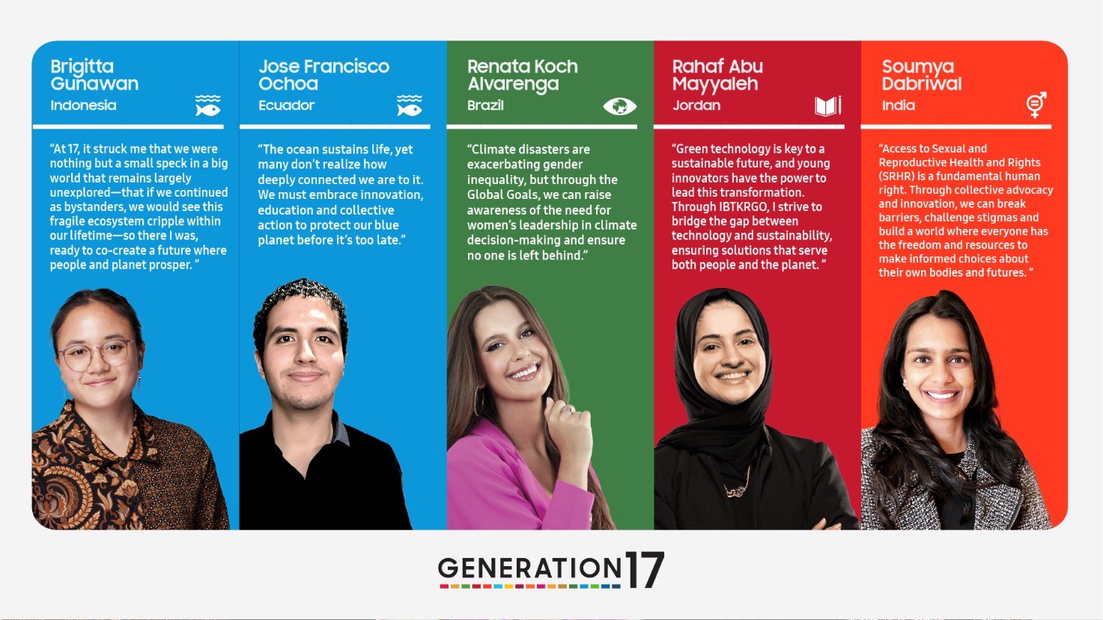
Brigitta Gunawan (Indonesia) – Defensora de los océanos y del clima, ha trabajado con más de 15.000 personas en más de 100 lugares con oportunidades de educación medioambiental y conservación marina a través de sus organizaciones 30x30 Indonesia y Diverseas.
"A los 17 años, se me quedó grabado que no éramos más que una pequeña partícula en un gran mundo que permanece en gran medida inexplorado - que si continuábamos como espectadores, veríamos este, frágil ecosistema paralizarse en el transcurso de nuestra vida - así que ahí estaba yo, dispuesta a co-crear un futuro en el que las personas y el planeta prosperen".
José Francisco Ochoa (Ecuador) – Biólogo y cofundador de Academia del Océano, una plataforma de tecnología educativa que promueve la conservación marina, las herramientas digitales y la sostenibilidad en las comunidades hispanoparlantes, dotando a miles de personas de las herramientas necesarias para proteger los ecosistemas marinos.
"El océano sustenta la vida y, sin embargo, muchos no se dan cuenta de lo profundamente conectados que estamos con él. Debemos apostar por la innovación, educación y acción colectiva para proteger nuestro planeta azul antes de que sea demasiado tarde".
Renata Koch Alvarenga (Brasil) – Fundadora y Directora Ejectutiva de EmpoderaClima, una organización dirigida por jóvenes que aboga por la justicia climática abordando el impacto desproporcionado del cambio climático en las mujeres y promoviendo la acción climática de las niñas.
"Los desastres climáticos se están agravando, pero a través de los Objetivos Globales podemos generar conciencia sobre la necesidad del liderazgo de las mujeres en la toma de decisiones sobre el clima y garantizar que nadie se quede atrás".
Rahaf Abu Mayyaleh (Jordan) – Activista climática, defensora de la tecnología sostenible y fundadora de IBTKRGO, que desarrolla kits educativos ecológicos con materiales reciclables, incluyendo residuos electrónicos, para dotar a los jóvenes de competencias digitales.
"La tecnología ecológica es clave para un futuro sostenible, y los jóvenes innovadores tienen el poder de liderar esta transformación. A través de IBTKRGO, me esfuerzo por tender puentes entre tecnología y sostenibilidad, garantizando soluciones que sirvan tanto a las personas como al planeta".
Soumya Dabriwal (India) — Co-fundadora de Project Baala, una empresa social que aborda la higiene menstrual y el acceso a la salud reproductiva a través de soluciones innovadoras, como la distribución sostenible de productos sanitarios reutilizables e iniciativas educativas para desestigmatizar la salud femenina, al tiempo que genera empleo para las mujeres.
"El acceso a la salud y los derechos sexuales y reproductivos (SDSR) es un derecho humano fundamental. A través de la defensa colectiva y la innovación, podemos romper barreras, desafiar estigmas y construir un mundo donde todos tengan la libertad y los recursos para tomar decisiones informadas sobre sus propios cuerpos y sus futuros".
Alzando las voces de los/las jóvenes para la Acción Global
Desde el lanzamiento de Generation17 en 2020, Samsung y PNUD se han asociado para empoderar a los/las jóvenes líderes, ayudándoles a ampliar sus historias y acelerar sus esfuerzos para impulsar un cambio significativo en las comunidades de todo el mundo. Además, la iniciativa ofrece oportunidades para que los/las jóvenes líderes muestren su impacto a escala mundial.
En los próximos meses, estos/estas Jóvenes Líderes asistirán a varios eventos mundiales importantes, en los que se relacionarán con responsables políticos, innovadores y otros agentes de cambio. A través de estas plataformas, contribuirán a los debates internacionales sobre desarrollo sostenible e impulsarán avances tangibles hacia los Objetivos Globales, garantizando que las voces de los/las jóvenes desempeñen un rol crucial en la configuración de un futuro más sostenible.
Este año, Tamara Gondo, antigua alumna de Generation17, subió al escenario del Foro Galaxy Tech, de Samsung para destacar el compromiso de la empresa con la sostenibilidad y el poder de la colaboración con socios afines para hacer frente a los retos mundiales. También compartió cómo la iniciativa ha ayudado a ampliar el impacto de su organización desde que se incorporó en 2022.
"Los/las jóvenes son el futuro del desarrollo mundial, y cuando quedan menos de cinco años para alcanzar los Objetivos Globales, el momento de actuar es ahora", afirmó Achim Steiner, Administrador en PNUD. "A través de nuestra larga asociación con Samsung, estamos empoderando a los/las jóvenes para avanzar en soluciones que aborden los retos climáticos y de derechos humanos y para inspirar a una nueva generación a unirse a la lucha por un futuro más sostenible y justo".
Generation17 refleja el compromiso compartido de Samsung y PNUD de aprovechar la tecnología para lograr un impacto positivo. Su colaboración comenzó en 2019 con el lanzamiento de la aplicación Samsung Global Goals, una plataforma móvil que educa a los usuarios sobre los Objetivos y les permite contribuir a través del uso diario de sus dispositivos Galaxy. Como se detalla en el Informe Objetivos Globales, hasta septiembre de 2024, la aplicación se ha instalado en casi 300 millones de dispositivos Samsung Galaxy en todo el mundo -incluidos smartphones, tablets y smartwatches- y ha ayudado a generar más de 20 millones de dólares estadounidenses para apoyar las iniciativas medioambientales y sociales globales de PNUD.
###

Acerca de Samsung Electronics Co., Ltd.

Samsung inspira al mundo y construye el futuro con ideas y tecnologías transformadoras. La empresa está redefiniendo el mundo de los televisores, smartphones, dispositivos portátiles, tablets, electrodomésticos, sistemas de red y soluciones de memoria, LSI de sistema, fundición y LED, y ofreciendo una experiencia conectada sin interrupciones a través de su ecosistema SmartThings y la colaboración abierta con socios. Para obtener las últimas noticias, visite la Sala de Prensa de Samsung en news.samsung.com

Acerca de UNDP
PNUD es la principal organización de las Naciones Unidas que lucha para poner fin a la injusticia de la pobreza, la desigualdad y el cambio climático. Trabajando con nuestra amplia red de expertos y socios en 170 países, UNDP ayuda a las naciones a construir soluciones integradas y duraderas para las personas y el planeta. Obtenga más información en www.undp.org.
Acerca de Generation17
Generation17 es una iniciativa de Samsung y el Programa de las Naciones Unidas para el Desarrollo (PNUD) que eleva las voces de los Jóvenes Líderes que están cambiando el mundo y contribuyendo a la consecución de los Objetivos de Desarrollo Sostenible (ODS) u 'Objetivos Mundiales'. Samsung y PNUD ofrecen a los Jóvenes Líderes oportunidades de tutoría, tecnología y creación de redes a medida que avanzan en su trabajo. Obtenga más información en www.undp.org/generation17.

